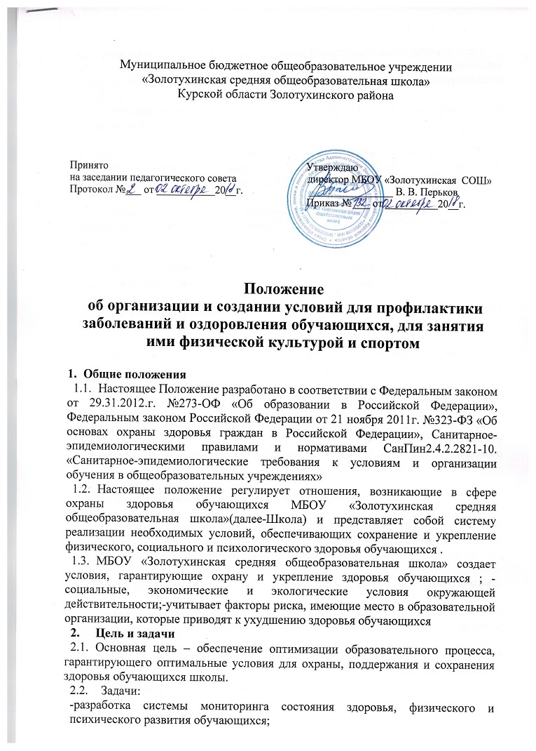

-создание системы коррекции физического, психологического, социального и

нравственного развития обучающихся с использованием комплекса оздоровительных и медицинских мероприятий без отрыва от образовательного процесса;

* + - отслеживание организации образовательного процесса с учетом его психологического
* физиологического воздействия на организм обучающихся и соблюдение санитарно-гигиенических норм организации образовательного процесса, нормирование учебной нагрузки и профилактики утомления обучающихся;
  + организация работы по повышению профессиональной компетентности педагогов по реализации здоровьесберегающих технологий в образовательном процессе;
  + информационное обеспечение всех участников образовательного процесса по вопросам здоровья и здорового образа жизни;
  + активизация участия семьи в решении вопросов охраны и укрепления здоровья обучающихся;
  + обеспечение условий для практической реализации принципов здоровьесбережения в образовательном процессе;
  + организация научно-методической работы, направленной на профессиональный рост педагогов через проведение практических занятий, тематических встреч, самообразование и т. п. по решению задач сохранения и развития здоровья обучающихся, формирования здорового образа жизни коллектива образовательной организации, культуры физического, психического и социального здоровья участников образовательного процесса.

**3.Основные направлении деятельности**

3.1. Основой деятельности образовательной организации в части создания условий для охраны здоровья обучающихся является создание образовательной среды, ориентированной на сохранение и укрепление физического, социального, психологического, нравственного здоровья.

Основные направления деятельности представлены следующими блоками:

* организационный блок, отвечающий за координацию работы образовательной организации по вопросам охраны и укрепления здоровья обучающихся и сотрудников образовательной организации, а также информационную работу, пропаганду и просвещение в области здорового образа жизни среди преподавателей, обучающихся и их родителей (законных представителей);
* медицинский блок, планирующий проведение индивидуальных и коллективных мероприятий, направленных на укрепление здоровья обучающихся, обеспечивающий становление системы профилактики и коррекции нарушений соматического здоровья с использованием комплекса оздоровительных и медицинских мероприятий без отрыва от учебного процесса;
* оздоровительный блок, обеспечивающий формирование здорового жизненного стиля, активной жизненной позиции и устойчивой мотивации на здоровье у сотрудников образовательной организации, обучающихся и их родителей (законных представителей);
  + педагогический блок, реализующий внедрение здоровьесберегающих технологий в образовательный процесс;
  + социально-психологический блок, реализующий программы комплексной диагностики, профилактики и коррекции социальной и психологической сфер личности обучающихся и сотрудников образовательной организации, развитие системы психолого-педагогической поддержки субъектов образовательного процесса;
* родительский блок, предполагающий внедрение в практику индивидуальные и групповые методы работы с родителями (законными представителями) обучающихся, стимулирующих повышение внимания родителей к вопросам здоровья, питания, здорового образа жизни, рациональной двигательной активности, работоспособности организма обучающихся.

**4.Условия, обеспечивающие охрану и укрепление здоровья обучающихся**

4.1. Соответствие состояния и содержания территории, здания и помещений, а также и их оборудования (системы водоснабжения, теплоснабжения, канализации, вентиляции, освещения) требованиям санитарных правил, требованиям пожарной безопасности, требованиям безопасности дорожного движения.

4.2. Наличие и необходимое оснащение помещений для питания обучающихся, воспитанников, а также для хранения и приготовления пищи в соответствии с требованиями санитарно-эпидемиологических правил и нормативов.

4.3. Оснащение учебных кабинетов, спортивных сооружений необходимым оборудованием и инвентарем в соответствии с требованиями санитарно-эпидемиологических

правил и нормативов для освоения основных и дополнительных образовательных программ. 4.4. Обеспечение кабинетов, спортивных залов и других помещений для пребывания

обучающихся естественной и искусственной освещенностью, воздушнотепловым режимом в соответствии с требованиями санитарно-эпидемиологических правил и нормативов.

4.5. Наличие в учебных помещениях здоровьесберегающего оборудования, используемого в профилактических целях, информационного оборудования по безопасности жизнедеятельности в соответствии с требованиями санитарно-эпидемиологических правил и нормативов.

4.6. Преподавателями образовательной организации при использовании технических средств обучения. ИКТ соблюдается здоровьесберегающий режим с учетом санитарно-эпидемиологических правил и нормативов.

4.7. При организации образовательного процесса соблюдаются санитарно-эпидемиологические правила и нормативы, предъявляемые к его организации: объем нагрузки в часах, время на самостоятельную работу, время отдыха, удовлетворение потребностей в двигательной активности.

4.8. Помимо включения в основную общеобразовательную программу направления по воспитанию физической культуры, готовности к самостоятельному выбору здорового образа жизни в образовательной организации реализуются дополнительные образовательные программы, ориентированные на формирование ценности здоровья и здорового образа жизни.

4.9. Физкультурно-оздоровительная работа ведется с обучающимися всех групп здоровья.

4.10. Наличие в образовательной организации квалифицированных специалистов, обеспечивающих проведение оздоровительной работы с обучающимися.

4.11. Сформированность культуры здоровья педагогических и других работников образовательной организации (наличие знаний и умений по вопросам использования здоровьесберегающих методов и технологий; здоровьесберегающий стиль общения; образ жизни и наличие ответственного отношения к собственному здоровью).

4.12. Организация взаимодействия образовательной организации и организаций физической культуры и спорта, спортивных школ .

4.13. Наличие безопасной поддерживающей среды в образовательной организации: благоприятный психологический климат, участие обучающихся в различных проектах, проведение тематических мероприятий, анкетирование по выявлению факторов риска на предмет употребления табакокурения и т.д.

4.14. Использование в повседневной воспитательной работе рекомендованных и утвержденных методов профилактики заболеваний.

4.15. Организация качественного горячего питания обучающихся в соответствии с санитарно-эпидемиологическими правилами и нормативами.

4.16. Привлечение педагогических и медицинских работников к работе по сохранению и укреплению здоровья обучающихся.

**5.Организация деятельности**

5.1. Деятельность образовательной организации по охране здоровья обучающихся включает в себя:

-оказание первичной медико-санитарной помощи в порядке, установленном законодательством в сфере охраны здоровья, на основании договора с ОБУЗ «Золотухинская центральная больница»;

-организацию питания обучающихся,

-определение оптимальной учебной, внеучебной нагрузки, режима учебных занятий и продолжительности каникул;

-пропаганду и обучение навыкам здорового образа жизни, требованиям охраны труда; -организацию и создание условий для профилактики заболеваний, и оздоровления

обучающихся, для занятия ими физической культурой и спортом;

-прохождение обучающимися в соответствии с законодательством Российской Федерации периодических медицинских осмотров и диспансеризации;

-профилактику и запрещение курения, употребления алкогольных, слабоалкогольных напитков, пива, наркотических средств и психотропных веществ, и аналогов и других одурманивающих веществ;

-обеспечение безопасности обучающихся во время пребывания в образовательной организации;

-профилактику несчастных случаев с обучающимися во время пребывания в образовательной организации;

-проведение санитарно-противоэпидемических и профилактических мероприятий; проведение методической и просветительской работы по укреплению здоровья и

профилактике заболеваний, пропаганде здорового образа жизни;

-использование форм, методов обучения и воспитания, педагогических (в том числе здоровьесберегающих) технологий, адекватных возрастным возможностям и особенностям обучающихся;

-реализация дополнительных образовательных программ, ориентированных на формирование ценности здоровья и здорового образа жизни, которые реализуются как в урочной, так и во внеурочной деятельности;

-обеспечение благоприятных психологических условий образовательной среды (демократичность и оптимальная интенсивность образовательной среды, благоприятный эмоционально-психологический климат, содействие формированию у обучающихся адекватной самооценки, познавательной мотивации);

-осуществление комплексного подхода в оказании психолого-педагогической, медико-социальной поддержки различных групп обучающихся;

-организация физкультурно-оздоровительной работы, физкультурных и спортивных мероприятий с обучающимися;

-организация динамических пауз на занятиях, способствующих эмоциональной разгрузке и повышению двигательной активности обучающихся;

-осуществление взаимодействия образовательной организации с органами исполнительной власти, правоохранительными органами, учреждениями высшего образования, учреждениями дополнительного образования, учреждениями культуры, физической культуры и спорта, здравоохранения и другими заинтересованными организациями по вопросам охраны и укрепления здоровья, безопасного образа жизни обучающихся;

-проведение мониторинга сформированности культуры здорового и безопасного образа жизни обучающихся.

**6.Психолого-педагогическая, медицинская и социальная помощь обучающимся, испытывающим трудности в освоении основных общеобразовательных программ,**

**развитии и социальной адаптации**

6.1. Психолого-педагогическая, медицинская и социальная помощь оказывается лицам, испытывающим трудности в освоении основных общеобразовательных программ, развитии и социальной адаптации, ведется специалистами медико-психолого-социального сопровождения.

6.2. Психолого-педагогическая, медицинская и социальная помощь включает в себя: - психолого-педагогическое консультирование обучающихся, их родителей (законных представителей) и педагогических работников; - коррекционно-развивающие и компенсирующие занятия с обучающимися; - помощь обучающимся в профориентации, получении профессии и социальной адаптации;

6.3. Психолого-педагогическая помощь оказывается детям на основании согласия в письменной форме их родителей (законных представителей).

6.4. Специалисты психологи оказывают помощь педагогическим работникам, по вопросам реализации основных общеобразовательных программ, обучения и воспитания обучающихся, в том числе осуществляет психолого-педагогическое сопровождение реализации основных общеобразовательных программ, оказывают методическую помощь включая помощь в разработке образовательных программ, индивидуальных учебных планов, выборе оптимальных методов обучения и воспитания обучающихся, испытывающих трудности в освоении основных общеобразовательных программ, выявлении и устранении потенциальных препятствий к обучению.

**7.Требования к организации медицинского обслуживания обучающихся и прохождению медицинских осмотров работниками**

7.1. Медицинские осмотры обучающихся в образовательной организации организовываются и проводятся в порядке, установленном федеральным органом исполнительной власти в области здравоохранения, на основании договора с ОБУЗ «Золотухинская центральная больница»;

1. Обучающихся допускают к учебным занятиям после перенесенного заболевания только при наличии справки врача.
2. В образовательной организации организуется работа по профилактике инфекционных и неинфекционных заболеваний.
3. При обнаружении чесотки и педикулеза обучающиеся на время проведения лечения отстраняются от посещения образовательной организации.

На занятия они могут быть допущены только после завершения всего комплекса лечебно-профилактических мероприятий, подтвержденных справкой от врача. При выявлении в учреждении чесотки, проводится текущая дезинфекция в соответствии с требованиями территориального органа, осуществляющего государственный санитарно- эпидемиологический надзор.

1. Все работники образовательной организации проходят предварительные и периодические медицинские осмотры.

**8.Создание условий для занятия обучающимися физкультурой и спортом**

1. Привлечение обучающихся к систематическим занятиям спортом.
2. Создание на базе Школы спортивных секций и оснащение их спортивным

инвентарем.

8.3. Проведение спартакиады среди обучающихся.

8.4. Проведение школьных соревонований по видам спорта согласно годовому календарному плану.

8.5. Спортивное совершенствование учащихся.

8.6. Проведение тестирования физической подготовленности обучающихся.

8.7. Моральное стимулирование (подарки, грамоты и т.д.) обучающихся, активно занимающихся спортом.

.